7a e 8a SÉRIES
8. DOCE DELÍCIA
As sobremesas favoritas de pessoas importantes
Softwares necessários:
♦ Microsoft WORD 2000
♦ Microsoft EXCEL 2000
Software opcional:
♦ INTERNET EXPLORER

Guia do Professor
RESUMO
Esta atividade integra aplicativos de redação e matemática: os alunos redigem cartas para autoridades e profissionais locais perguntando qual a receita da sua sobremesa preferida, tabulam as respostas em uma planilha e apresentam os resultados da pesquisa em gráficos coloridos.
OBJETIVOS
♦ Desenvolver as habilidades de redação de cartas e pesquisa;
♦ Familiarizar-se com os passos da coleta de dados.
TEMPO PREVISTO
Aproximadamente cinco semanas
COMO COMEÇAR
Explique aos alunos que esta atividade, revelará quais são as receitas de sobremesas preferidas pela comunidade local. A proposta possui vários componentes, entre eles: a) redação de cartas, b) tabulação de respostas, c) elaboração de um gráfico das receitas, d) publicação de um livro de receitas e e) produção de uma amostra dos resultados. Escreva no quadro-negro o nome e o endereço de algumas autoridades locais e peça para os alunos escolherem para quem desejam enviar uma carta. Se for preciso, telefone para a prefeitura ou regional da cidade, solicitando uma lista de funcionários. Ou traga uma cópia das Páginas Amarelas da região e peça aos alunos que procurem nomes e endereços dos proprietários de estabelecimentos comerciais locais.
Insista para cada aluno enviar várias cartas para aumentar sua probabilidade de receber pelo menos uma resposta.
Faça uma revisão das diferentes partes de uma carta: o endereço do remetente e do destinatário, a data, a saudação (introdução) e o final, além do formato padrão do endereça-mento, que vai no envelope.
Estimule a turma a pensar sobre o que irão escrever, qual o motivo da carta, o tipo de receita que gostariam de receber, como usarão a receita, sem esquecer dos agradecimentos especiais pela colaboração.
Atividades de extensão
- Faça com que os alunos mais velhos utilizem o Microsoft Excel para calcular quanto poderiam cobrar pelo livro de receitas para obter algum lucro. Primeiro eles deverão criar uma planilha do custo do material do projeto (por exemplo, papel, toner, grampos, selos, envelopes). Divida o custo total do projeto pelo número de livros impressos. O cálculo final determina a estimativa do ponto de equilíbrio do custo de cada livro. Determine a meta de arrecadação de fundos. Divida este número pelo número de livros impressos. Some este resultado ao custo estimado do ponto de equilíbrio já calculado para determinar o preço de venda do livro.

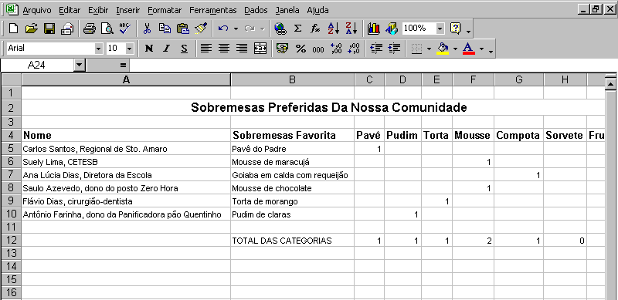

Atividade do aluno
DESCRIÇÃO
Nesta atividade, você vai descobrir quais são as receitas preferidas pela comunidade local, publicá-las em um livro de receitas e vendê-lo para arrecadar fundos para uma instituição de caridade de sua preferência.

ETAPA 1
Redação das cartas
SOFTWARE: Microsoft Word
O QUE FAZER: Crie uma lista das autoridades ou proprietários de estabelecimentos comerciais locais para os quais você gostaria de enviar uma carta solicitando a receita da sua sobremesa preferida.
Mais adiante, você adicionará esses nomes e endereços a um documento de dados. Explique nas suas cartas que o objetivo do projeto é coletar uma variedade de receitas locais saborosas para publicá-las em um livro e arrecadar fundos. Solicite uma pequena contribuição para subsidiar os custos, informando que todos os estabelecimentos que contribuírem para o projeto serão incluídos na lista de patrocinadores do livro de receitas.
Redija suas cartas no Microsoft Word. O Word possui vários modelos de cartas, escolha um deles ou ganhe tempo começando com o Assistente de carta (veja Exemplo 1). Para isso, escolha Assistente de carta no menu Arquivo, escolha Novo na guia Cartas e faxes para começar. No assistente que se abre clique em Enviar uma carta.
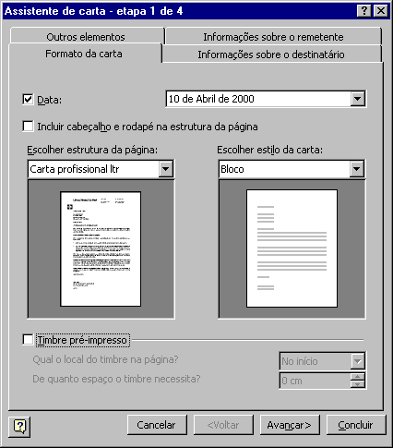
Exemplo1: Opção assistente de Carta no Microsoft Word
Se suas cartas forem impressas em papel timbrado da escola, não deixe de colocar uma marca de seleção na caixa Timbre pré-impresso, na guia Formato da carta, no Assistente de carta. Insira, em seguida, a localização do timbre. Se você não estiver imprimindo no papel da escola, preencha o Nome do remetente e o Endereço de retorno na guia Informações sobre o remetente da caixa de diálogo Assistente de carta do Word. O Word insere essas informações na carta automaticamente.
Releia as suas cartas e use o verificador ortográfico antes de imprimi-las. Considere a possibilidade de trocar as cartas com colegas para revisão e avaliação. Como vocês estarão enviando a mesma carta a uma lista de membros da comunidade, você poderá salvá-la e mesclar o nome e endereço a cada carta da lista. Isto se chama carta modelo. No menu Ferramentas, escolha Mala direta, clique no botão Criar escolha Carta modelo e, em seguida, clique no botão Janela ativa. Você já pode criar uma tabela com as informações dos endereços para os quais cada carta será enviada (você também pode manter essa lista de dados no Excel ou Access).
Agora você está preparado para criar seu arquivo de origem de dados. Escolha Mala direta, no menu Ferramentas, e escolha Origem de dados. Sob Origem de dados, escolha Obter dados e, em seguida, escolha Criar origem de dados. Este é o ponto no qual você adicionará os dados. Deixe apenas os campos Nome, Endereço Cidade, Estado e Cep. Clique no botão OK. Dê um nome ao seu documento e salve-o. Quando o botão Editar origem de dados aparecer, clique nele e digite as informações de um dos destinatários das suas cartas. Clique no botão Adicionar novo para adicionar a próxima pessoa da sua lista e OK quando tiver terminado sua lista. Selecione o campo acinzentado de sua carta e na barra de ferramentas de Mala direta, clique no botão Inserir Campo, adicione os campos Endereço, Cidade Estado e Cep, insira o campo nome no local adequado. Clique no botão Mesclar na caixa de diálogo Auxiliar de mala direta quando estiver pronto para imprimir suas cartas modelo.
Para preparar os envelopes ou etiquetas das cartas, escolha Envelopes e etiquetas, no menu Ferramentas. Se precisar de ajuda, pergunte ao Assistente do Office a respeito de envelopes.
ETAPA 2
Tabulação das respostas
SOFTWARE: Microsoft Excel
O QUE FAZER: Espere pelo menos três semanas pelas respostas dos destinatários das suas cartas. Quando as receber, leia-as e identifique as várias categorias de sobremesas (tortas, pavês, pudins, compotas etc.) presentes nas respostas.
Crie uma nova planilha no Microsoft Excel com uma coluna separada para cada categoria de sobremesa e classifique os títulos para que sejam exibidos em ordem alfabética. Dê um nome à planilha, por exemplo Sobremesas Preferidas da Nossa Cidade e digite um número 1 na categoria de sobremesa adequada de cada pessoa que enviou uma resposta (veja o Exemplo 2).
Formate os títulos das colunas e o conteúdo das células para que fiquem centralizados e use as funções AutoPreenchimento, AutoSoma e Contar do Microsoft Excel para adicionar fórmulas e dados à sua planilha. Se precisar, peça ajuda ao Assistente do Office.
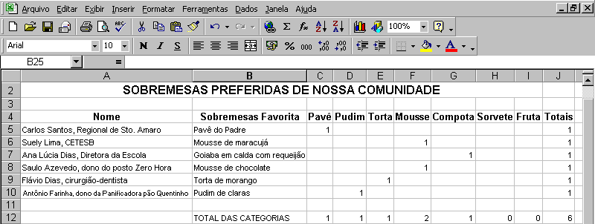
Exemplo2: Planilha Sobremesas Preferidas criada no Microsoft Excel
ETAPA 3
Os gráficos
SOFTWARE: Microsoft Excel
O QUE FAZER: Crie um gráfico de pizza usando as informações na linha Totais da planilha. Veja como:
♦ Marque as células com os Totais de cada categoria (C12:J12). Escolha Gráfico, no menu Inserir. Selecione Pizza como tipo de gráfico e, em seguida, selecione o subtipo Pizza destacada. Clique no botão Manter pressionado para exibir modelo para visualizar o gráfico e, em seguida, clique em Avançar.
♦ Clique na guia Seqüência. Na caixa Rótulos do eixo das categorias, digite =planilha1!c4:j4 e clique em Avançar. Clique na guia Título e digite Sobremesas Preferidas. Clique na guia Legenda e escolha a localização da legenda no gráfico. Clique na guia Rótulos de dados e escolha Mostrar porcentagem. Isso facilitará a identificação da categoria que realmente é a preferida da cidade. Clique em Avançar. Escolha a inserção do gráfico como um objeto na planilha original, para que você possa ver as entradas da planilha enquanto observa o gráfico (veja Exemplo 3).
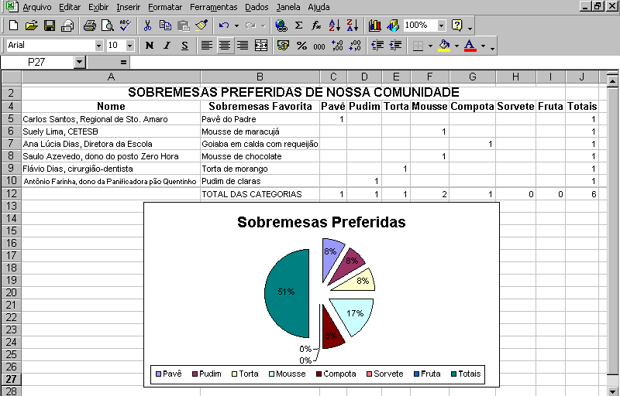
Exemplo3: Gráfico de pizza como objeto em uma planilha no Microsoft Excel
ETAPA 4
O Livro de Receitas
SOFTWARE: Microsoft Word; Internet Explorer
QUE FAZER: Cada receita deverá ter uma página exclusiva no livro. Crie um modelo no Word com uma tabela de colunas, para os ingredientes e instruções da receita. Adicione elementos decorativos como clip-arts ou bordas para acrescentar um certo estilo. Grave e copie o modelo em um disquete ou servidor, e instale-o na pasta Modelos de todos os computadores que os alunos usarão para preparar suas receitas. Digite os ingredientes nas células adequadas. As células das tabelas do Word aumentam para acomodar o texto à medida que você o digita e mudam de linha automaticamente quando o texto atinge seu final. Não deixe de excluir as linhas que não forem utilizadas ou adicionar outras, se necessário.
Pode ser interessante usar o Internet Explorer para navegar na Web em busca de outras receitas para incluir no livro.
Sites da Web recomendados
♦ O sabor da Internet
http://www.brchef.com.br
♦ Doces
http://laguna.com.br
Quando estiver satisfeito com a aparência do seu livro de receitas, pense em outras maneiras de vendê-lo para arrecadar fundos para uma instituição de caridade local. Não deixe de escrever cartas a todos que enviaram receitas e donativos, incluindo uma cópia do livro de receitas como agradecimento.
ETAPA 5
O teste das receitas
SOFTWARE: Nenhum
O QUE FAZER: Escolha as receitas que gostaria de experimentar. Pode ser interessante convidar os que participaram da pesquisa para prová-las, como uma forma de agradecimento.
Para o professor:
Divida os ingredientes das receitas e peça que cada aluno traga um ou dois deles. Use a cozinha da escola para preparar as sobremesas, mas assegure-se de que apenas você mexa com o forno e o fogão. Não deixe que os alunos saiam antes de limpar a cozinha!

